EUROSTOXX 50
Week
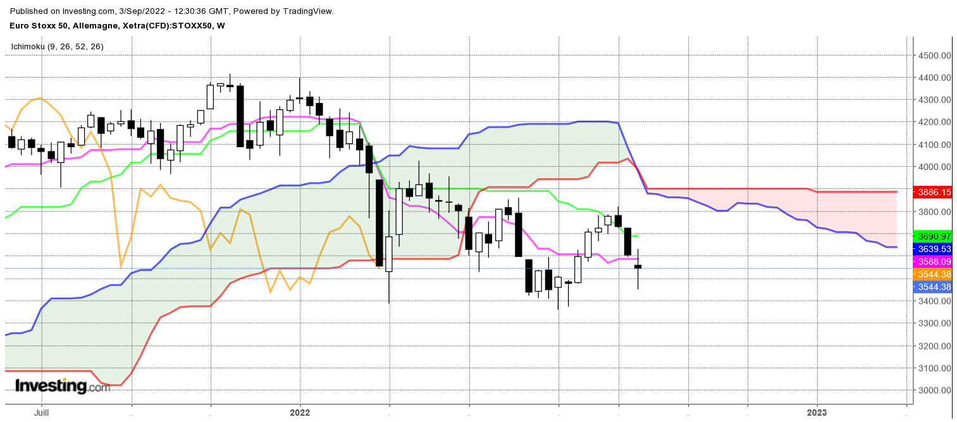
Les données mensuelles nous indiquent l’existence d’une zone support sur 3400.
Bien que les cours soient proches de ce point, l’Emploi US de vendredi a permis de s’en éloigner temporairement (?).
Ainsi, tout comme le contrat Bund, l’Eurostoxx 50 termine la semaine par un doji. Cela m’amène à dire ce que tout le monde sait, les marchés manquent de conviction et agissent en protection dans un environnement incertain dirigé par des nouvelles fondamentales telle que l’inflation mondiale, la vitesse de remontée des taux d’intérêt et les conséquences économiques de la guerre en Ukraine.
Le doji est une alerte qui traduit de l’indécision et qui peut déboucher sur l’inversion d’un mouvement. Comme pour le contrat Bund (voir son analyse), la structure directionnelle de ce doji n’est pas positive et donne une préférence pour la baisse.
Le plat de SSB Daily de 3600 donne une bonne raison l’échec de la hausse de court terme et de la formation de ce doji hebdomadaire.

CONCLUSION : Le niveau de 3600 sera la première résistance à dépasser pour amener une partie des vendeurs à revoir leurs positions shorts.

TS (mauve) = plus haut + plus bas sur les 9 dernières périodes
2

KS (vert) = plus haut + plus bas sur les 26 dernières périodes
2
LS (orange) = clôture décalée de 26 périodes en arrière

SSA (bordure du nuage) = TS + KS projetée 26 périodes en avant
2

SSB (bordure opposée du nuage) = plus haut + plus bas sur les 52 dernières
2

périodes, projetées 26 périodes en avant

Unités de temps :

W: weekly

D: daily

H4: base 4 heures

H1 : base horaire

30M : base 30 minutes

